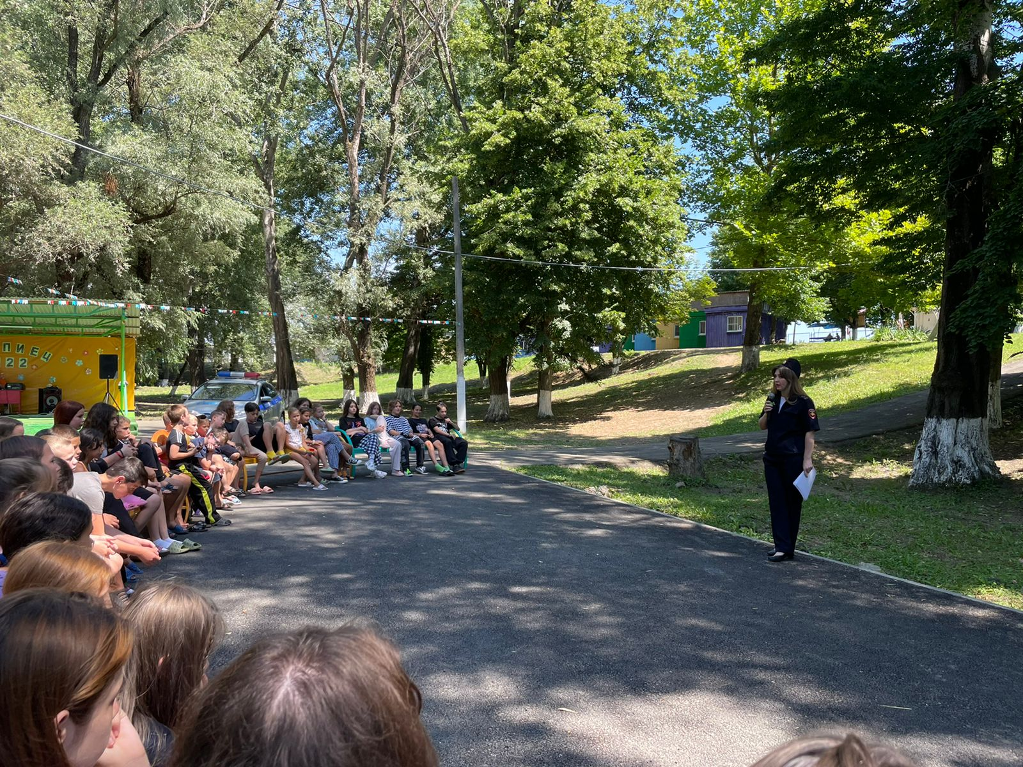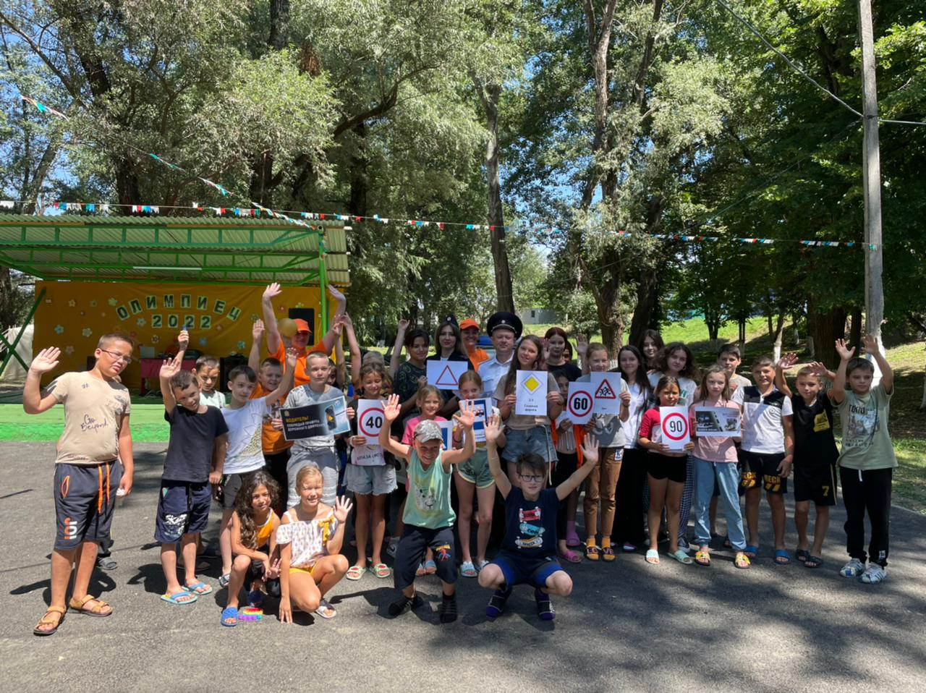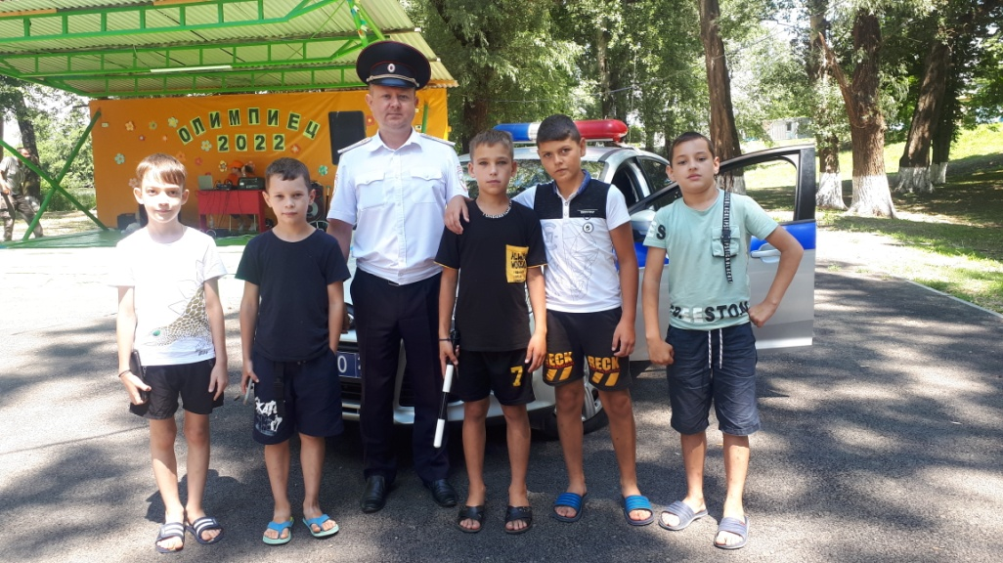Беседу по правилам дорожного движения провели с ребятами лагеря «Олимпиец» инспектор по пропаганде безопасности дорожного движения Гайдарова Е.В и инспектор ОГИБДД ОМВД России по Белореченскому району капитан полиции Сергей Дмитриев